Escuela sabática de menores: La voz
Esta lección está basada en Mateo 3:1-3, 5-12 y “El Deseado de todas las gentes”, capítulo 10, pp. 75-85.
- JUAN EL BAUTISTA
  - Era hijo de Zacarías y Elisabet. Jesús y Juan eran parientes (Lucas 1:36).
  - Vivió durante 30 años en el desierto de Judea. Allí desarrolló gran percepción espiritual y claridad para discernir el pecado.
  - A fin de cumplir su misión debía tener una constitución física sana, y fuerza mental y espiritual. Por eso, dominaba sus apetitos y pasiones.
  - ¿Cómo puedes prepararte para la misión que Dios tiene para tu vida?
- LA MISIÓN DE JUAN
  - Preparar a las personas para la llegada de Jesús, el Mesías.
  - «Cuando un monarca del antiguo Cercano Oriente decidía visitar ciertas partes de su reino, despachaba mensajeros a cada distrito que iba a visitar para que anunciaran con anticipación su visita y ordenaran a sus habitantes que se prepararan para su llegada» (CBA, sobre Mateo 3:3).
  - ¿Cómo puedes “preparar el camino al Señor y enderezar sus sendas”?
- EL MENSAJE DE JUAN
  - Arrepentimiento.
    - Significa que sientes dolor por los errores que has cometido.
    - Confiesas a Dios esos errores y admites que necesitas a Jesús en tu vida.
  - Bautismo.
    - Significa ser sumergido en el agua, decidiendo vivir, a partir de entonces, una nueva vida con Jesús. Es una respuesta al amor de Dios y el símbolo de nuestro compromiso a vivir por Él.
    - Manifiestas a los que están a tu alrededor que has decidido depender de Dios en lugar de ti mismo.
  - ¿Ya has sido bautizado? Si no lo has sido y quieres hacerlo, habla con un adulto o con el pastor acerca de tu deseo.
- JUAN Y LOS FARISEOS Y SADUCEOS
  - ¿Por qué llama Juan “generación de víboras” a estas personas, siendo que ellos eran los dirigentes religiosos de Israel?
  - Como las serpientes huyen del fuego, ellos querían escapar del castigo anunciado por Juan. Pero no estaban dispuestos a depender únicamente de Dios.
  - Pídele a Dios que te ayude a depender solamente de Él.
Resumen: El amor de Dios nos conduce a Jesús y a ser bautizados.

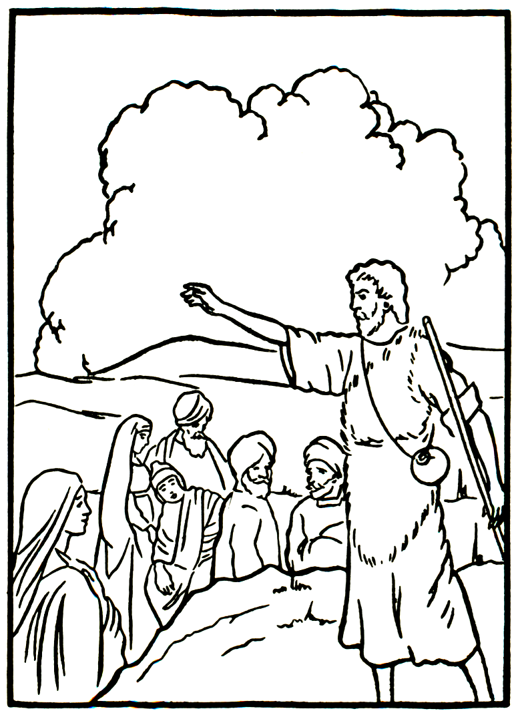

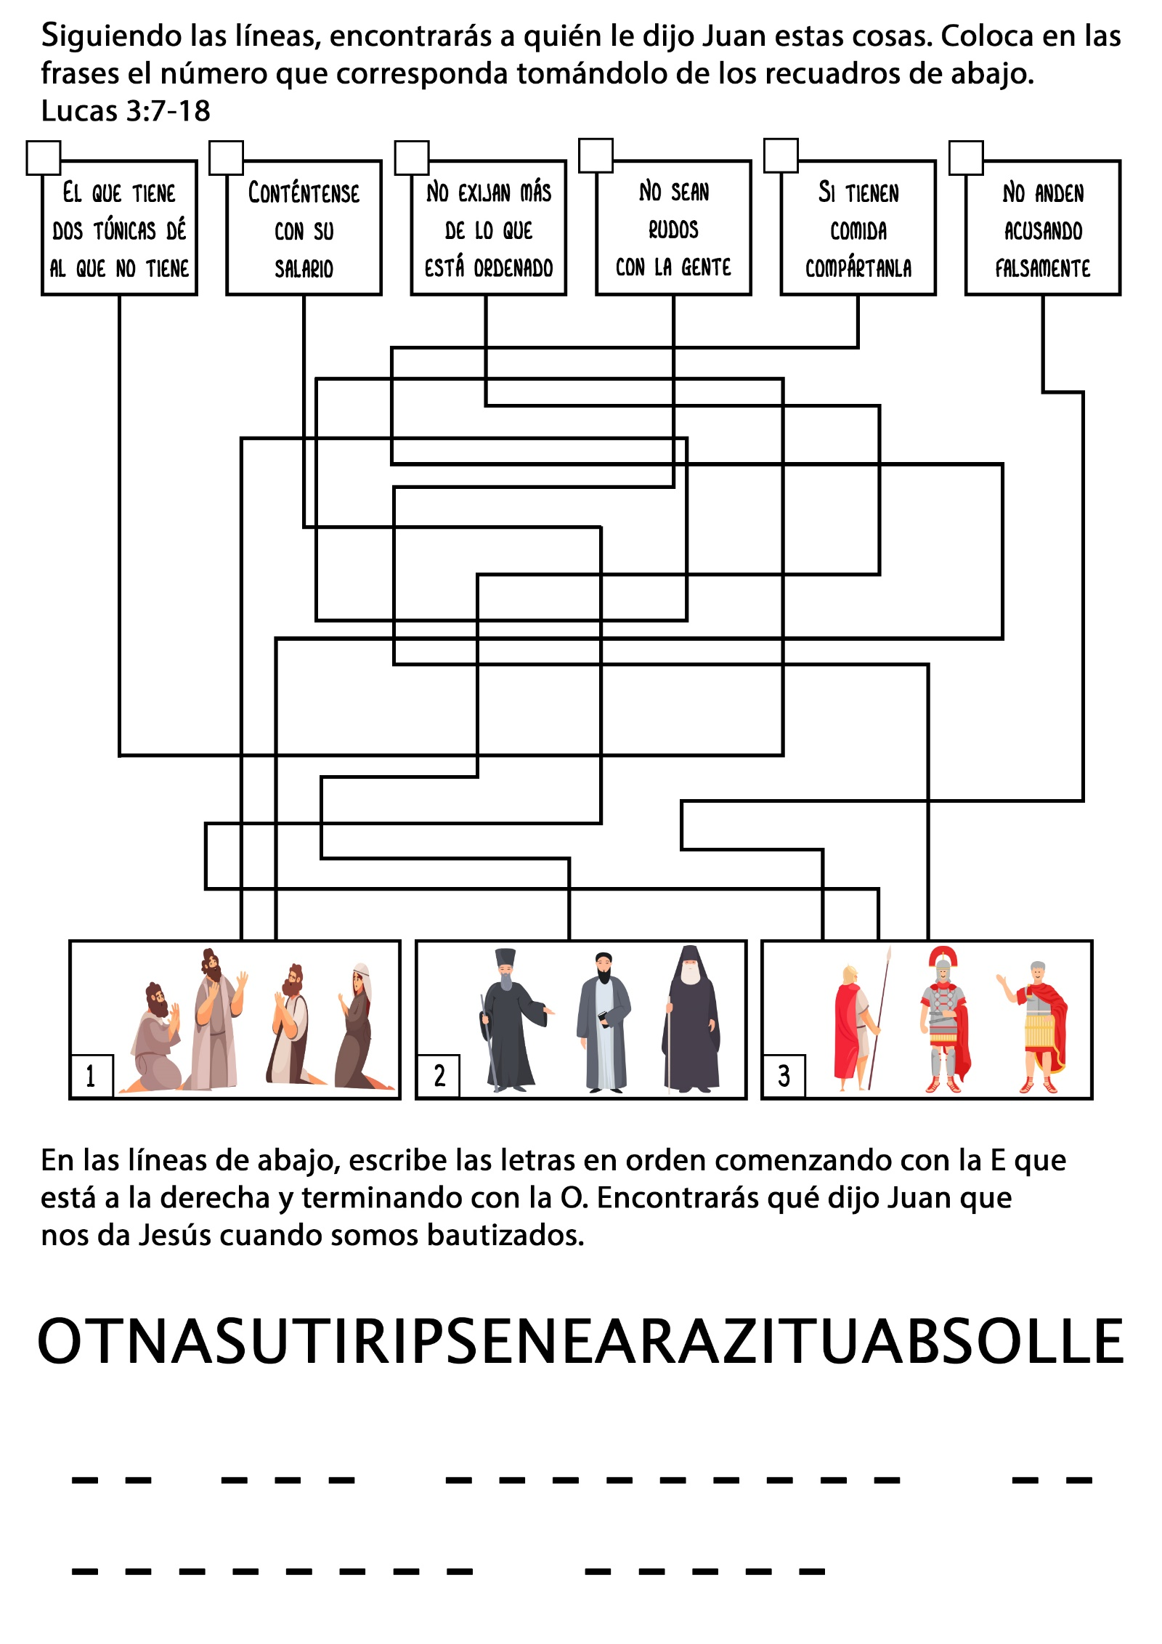

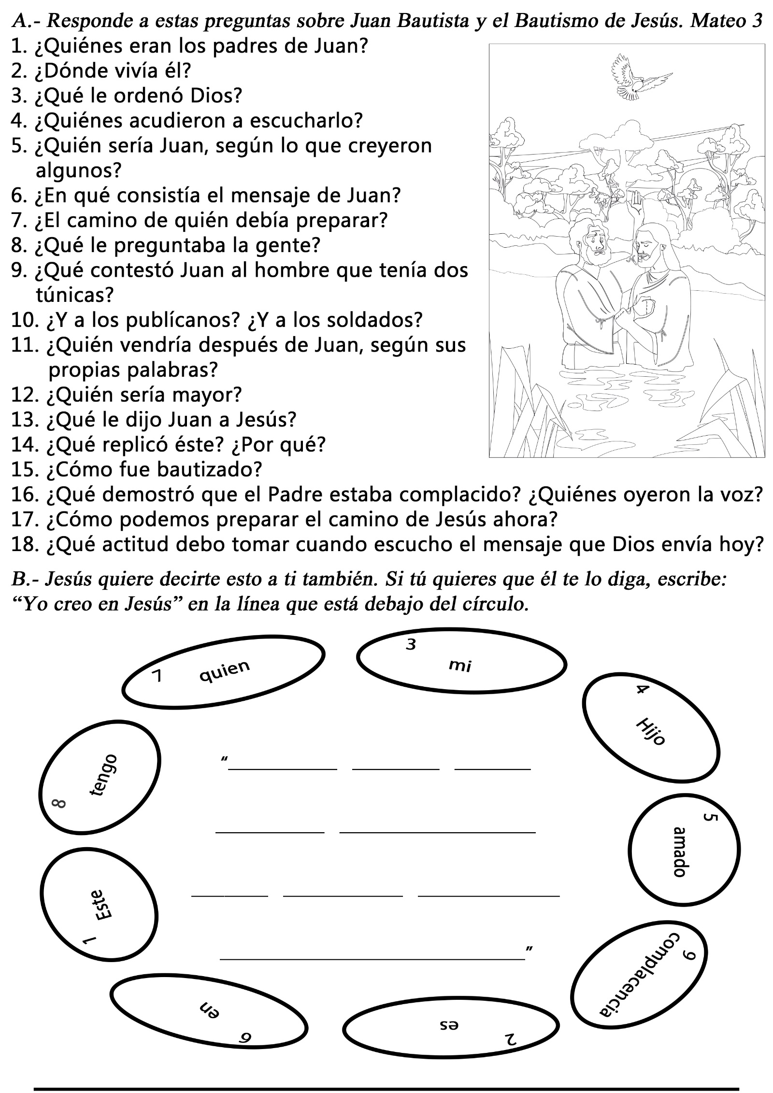

COMO JESUS HIZO: EL BAUTISMO
Por Dora Sanders
-MAMA, ¿qué están haciendo? -susurró Rolando.
- ¿Están en el agua? -preguntó Anita trepándose a la falda de la mamá para ver mejor.
- ¿Para qué están haciendo eso? - quiso saber Rolando, mientras se esforzaba por ver lo que pasaba allá adelante en la iglesia.
- ¿El pastor se va a mojar toda la ropa? -preguntó ahora Anita.
-¡Sh! ... - dijo la madre muy bajito, poniéndose el dedo sobre los labios-. Recuerden que estamos en la casa de Dios y que debemos guardar silencio. Van a tener un bautismo. En casa les voy a explicar todo.
Los niños oraron en silencio mientras el pastor González levantaba la mano hacia el cielo y hablaba con el Señor Jesús. Luego acostó en el agua al hombre que tenía enfrente, y lo levantó otra vez. Vieron luego entrar en el agua a un joven y luego a dos señoras, y el pastor González los bautizó a todos.
En camino de regreso a la casa la mamá les preguntó a los niños:
-¿Vieron cómo el pastor González bautizaba a toda esa gente?
-Sí -asintió Rolando.
-Y... al pastor González se le mojaron las ropas -comentó Anita.
-Claro que sí -le dijo la madre, y luego añadió-: Cuando Jesús vivió en la tierra, entró en el agua y también fue bautizado. Nosotros amamos a Jesús, ¿no es así?
-Sí, y él me ama, ¿verdad? -preguntó Rolando.
-Sí, él te ama -le respondió la madre-. Nosotros amamos a Jesús y queremos hacer lo que él hizo. El pastor González, y el hombre, y el joven, y las señoras que fueron bautizadas, también lo aman. Por eso desean hacer lo que Jesús hizo. Y por eso fueron bautizados como fue bautizado Jesús.
Mamá y papá también fueron bautizados una vez. Amamos a Jesús y queremos ser como él.
- Yo amo a Jesús -dijo Rolando.
- Yo también amo a Jesús -lo secundó Anita.
-Jesús se alegra de que Uds. lo amen. Cuando sean más grandes, si desean hacer como Jesús hizo, Uds. también pueden ser bautizados. Cuando las personas entraron en el agua hoy, Jesús lavó sus pecados. Les lavó todas las cosas malas que habían hecho, así como el agua quita la suciedad cuando nos damos un baño.
- En la escuela sabática cantamos que Satanás ensucia el corazón, pero que cuando Jesús entra en él lo deja blanco - dijo Rolando.
-Eso es verdad, Rolando -le aseguró la mamá-. Nosotros queremos que nuestro corazón esté limpio y blanco, ¿no es cierto? Y cuando somos bautizados, eso nos recuerda que Jesús murió por nosotros y que fue sepultado en la tierra, y que resucitó. Antes de ser bautizados 'morimos' al pecado, lo cual significa que procuramos no hacer más las cosas malas que hacíamos.
Luego somos sepultados en el agua, y luego resucitamos para vivir por Jesús.
- ¿Puedo bautizarme? -preguntó Rolando.
-Si al llegar a ser grandes, Uds. quieren bautizarse, papá y mamá se sentirán muy felices. Eso revelará que Uds. desean que Jesús los guíe, y no Satanás. Pero aun ahora pueden mostrarle a Jesús que lo aman. Cuando se comportan bien en la escuela sabática, ayudan a mamá, y cuando comparten sus juguetes y son obedientes, le están mostrando a Jesús que lo aman.
- Yo comparto mis juguetes -dijo Anita.
-Ya llegamos a casa. ¿Quieres que te ayude, mamá? - se ofreció Rolando.

EL MILAGRO DE LA MAQUINA QUE HABLABA
Por Joyce S. Wood
Los esposos Guzmán viven con sus siete hijos en una casa de adobe de una sola habitación, en una aldeíta de México. Hace algunos años la Sra. Guzmán llegó a conocer al Señor Jesús y la Biblia, y fue bautizada. Como amaba a su Salvador, comenzó a trabajar para él dándolo a conocer a otros. Pero había una cosa que la entristecía. Su esposo no compartía su fe ni su confianza en Jesús, y hacía todo lo que podía para desanimarla. Hasta la castigaba los sábados de mañana.
Pero ella se iba al campo con sus niños todos los sábados, y se escondía para poder asistir luego a la escuela sabática.
Los creyentes de ese pueblecito carecían de un local de reunión, de modo que celebraban la escuela sabática debajo de un árbol frutal, un guamúchil.
Sin embargo, un día alguien cortó su "lugar de reunión" y entonces se vieron en la necesidad de comenzar a buscar otro.
Para entonces el Sr. Guzmán que había ensayado sin éxito diferentes maneras de desanimar a su esposa, comenzó a tratarla mejor. Esto animó a la Sra. Guzmán a pedirle su consentimiento para celebrar la escuela sabática en su casa, a lo cual él accedió.
Pero siempre encontraba alguna excusa para ausentarse de la casa antes de que comenzara la escuela sabática.
Y no volvía sino cuando estaba seguro de que todo había terminado y la gente se había ido.
Como en la aldea no había corriente eléctrica, no podía usarse el proyector para dar estudios bíblicos. Un día un estudiante de medicina de Guadalajara, México, recibió varios fonógrafos de esos sencillos que se operan con el dedo. Inmediatamente pensó en la Sra. Guzmán, y le mandó uno de esos fonógrafos. Los niños escucharon el disco con gran interés.
Una noche el menor de los niños de la familia se enfermó mucho. Como en la aldea no había ningún médico, los padres hicieron todo lo que pudieron para aliviarlo. Pero el niño siguió empeorando a tal extremo que parecía que no resistiría hasta la mañana.
Todo lo que hacían para ayudarlo parecía empeorarlo.
Finalmente, al padre se le ocurrió traer el fonógrafo para ver si no podía distraer un poco al niño que gritaba continuamente. Pero éste continuó gritando. No obstante, cuando el disco llegó más o menos a la mitad de la serie de las lecciones, de pronto el niño se calló y escuchó con interés la voz del disco. Pronto se tranquilizó y volvió a acostarse en su cama, donde durmió profundamente hasta la mañana.
A la mañana siguiente el enfermo no daba muestras de haber estado enfermo.
Eso convenció a ambos padres de que Dios había obrado un milagro en su hogar esa noche.
Desde ese día el Sr. Guzmán asistió fielmente a los servicios de la iglesia y poco después fue bautizado. Luego trabajó con su esposa para edificar una iglesia a fin de dar el Evangelio a otras personas de su aldea.

